 |  |  | 

GUIA DO PROFESSOR
ESP32-CAM: da câmera de segurança ao reconhecimento de gestos
Plano de 5 aulas — hardware, redes, nuvem, visão computacional e IA; gabarito dos desafios, solução de problemas, ética e avaliação

Placa: ESP32-CAM AI-Thinker (OV3660/OV2640) • PC: Python 3 + OpenCV 5 + MediaPipe 1.0
Público: Ensino Médio / Técnico (informática, eletrônica) • Carga horária: 5 aulas de 100 min
Espaço Cria — 2026

Sumário
1. Visão geral
2. Materiais
3. Preparação
4. Plano das aulas
5. Fundamentação para o professor
6. Erros comuns e como resolver
7. Gabarito e comentários dos desafios
8. Avaliação
9. Diferenciação
10. Segurança, privacidade e acordo da turma
11. Referências
Anexo A — Cabeçalho da câmera
Anexo B — Script final de referência

1. Visão geral
A sequência usa o ESP32‑CAM para percorrer, de forma concreta, a cadeia completa de um sistema de visão: sensor → compressão → rede local → armazenamento → nuvem → processamento no PC → decisão → atuador. É a aula com mais “camadas” do programa e a que mais exige preparo: gravação sem USB, alimentação, contas de serviço (Google, Telegram) e ambiente Python com modelos. Em troca, é a que produz o maior impacto: os alunos veem a própria mão controlando um LED por meio de uma rede neural, e entendem cada elo do caminho.

Objetivos de aprendizagem
- Descrever o hardware do ESP32‑CAM (câmera DVP, PSRAM, SD, flash, pinos livres, strapping) e gravar firmware com adaptador serial.
- Explicar a formação da imagem digital (fotodiodo, Bayer, exposição, JPEG) e as diferenças OV2640 × OV3660.
- Implementar captura, MJPEG e controle por HTTP; gravar em SD com nomes por tempo; construir uma galeria web.
- Distinguir rede local × internet (NAT) e escolher uma estratégia de publicação (túnel × envio para a nuvem); usar HTTPS, base64 e multipart.
- Representar imagens como matrizes; aplicar operações clássicas (cinza, bordas, HSV, contornos, Haar).
- Usar um modelo de ML pré‑treinado (MediaPipe) e integrá‑lo a um atuador com estabilização e watchdog.
- Discutir privacidade, consentimento e segurança de câmeras conectadas.

Competências (BNCC / Itinerários)
- Física: efeito fotoelétrico, radiação infravermelha, óptica (lente, campo de visão), amostragem.
- Matemática: matrizes, médias ponderadas (cinza), gradientes (bordas), logaritmos/compressão, estatística de votação.
- Computação: protocolos (HTTP, multipart), codificação (base64, JPEG), sistemas distribuídos (cliente‑servidor, nuvem), IA aplicada (inferência), threads.
- Cidadania digital: privacidade, consentimento, LGPD, riscos de dispositivos expostos.

Pré-requisitos
Sequências anteriores: página web no ESP32 (WebServer/rotas), millis(), LED RGB, buzzer, PIR (opcional), Python básico com serial (aula de distância). Sem elas, reserve 30 min extras na Aula 1 e 3.

2. Materiais

Por grupo
Item | Qtd | Custo aprox. (R$) | Observação
ESP32‑CAM AI‑Thinker com OV3660 (ou OV2640) | 1 (+1 reserva/turma) | 45–70 | Conferir se tem PSRAM (quase todos têm)
Base ESP32‑CAM‑MB (micro‑USB) ou adaptador FTDI/CH340 5 V + jumper | 1 | 15–25 | A base evita o ritual do GPIO 0
Fonte/porta USB ≥ 1 A; cabo curto | 1 | — | Brownout é o erro nº 1
microSD 4–32 GB FAT32 | 1 | 20 | Formatar antes
PIR HC‑SR501 | 1 | 8–12 | Aula 2–3
LED RGB + 3 × 220 Ω; LED verde + 220 Ω; buzzer; botão | 1 kit | 10 | Desafios
Protoboard + jumpers macho‑fêmea | 1 | 25 | Fêmea para os pinos do ESP32‑CAM
PC com Python 3 (OpenCV, MediaPipe, requests), webcam opcional | 1 | — | Aulas 4–5

Para a turma
- Conta Google do laboratório (Drive + Apps Script) e um bot do Telegram do laboratório; rede Wi‑Fi com internet (ou hotspot) para a Aula 3.
- Projetor; objetos coloridos (bolas/cartões vermelho, verde, azul) para a Aula 4; boa iluminação frontal para a Aula 5.
- Termo de consentimento simples para uso de imagem nas atividades (modelo no §10).

3. Preparação
- IDE com core esp32 ≥ 3.0; placa AI Thinker ESP32‑CAM (partição padrão de 3 MB já serve; os 4 sketches usam 32–35 %). Nenhuma biblioteca extra.
- Todos os sketches foram compilados (01–04). Copie aula-esp32cam/codigo/ (cada pasta já contém camera_aithinker.h) e aula-esp32cam/python/ (com modelos/: gesture_recognizer.task, hand_landmarker.task, haarcascade_frontalface_default.xml).
- Python: pip install opencv-python mediapipe requests numpy (testado com OpenCV 5.0 e MediaPipe 1.0.1 — a API é a tasks, não a antiga solutions). Teste sem hardware: python reconhecer_imagem.py --demo e python gestos_leds.py --webcam --sem-esp.
- Aula 3: publique o Code.gs (Implantar → App da Web → executar como você → acesso: qualquer pessoa) e teste a URL /exec no navegador; crie o bot no BotFather e obtenha o chat_id; grave o sketch 03 com as credenciais e confirme uma foto no Drive e no Telegram antes da aula. Redes escolares podem bloquear script.google.com/api.telegram.org: tenha um hotspot.
- Grave o sketch 01 em todos os ESP32‑CAM na véspera e teste o stream: separa placas com câmera/PSRAM defeituosa.
- Esquemas Fritzing em aula-esp32cam/esquemas/saida/*.fzz (peças ESP32‑CAM e PIR instaladas em Documents/Fritzing/parts/user).

4. Plano das aulas

Aula 1 — ESP32‑CAM e OV3660
Tempo | Atividade | Professor | Alunos | Evidência
10' | Abertura | Demonstra o projeto final (gesto → LED). “Como a câmera vira números?” | Hipóteses | —
20' | Sensor CMOS e JPEG | Fotodiodo, Bayer, exposição, JPEG; OV2640 × OV3660; PSRAM. Mostra um JPEG em hexadecimal | Anotam | —
15' | Anatomia e gravação | Pinos, strapping, o ritual do GPIO 0 (ou a base MB); 5 V | Gravam o sketch 01 | Serial: “Camera OK: sensor OV3660”
20' | Foto e stream | Explica MJPEG e os dois servidores; /capture no navegador | Veem o vídeo no celular | Stream no celular
15' | Experimente | fps × resolução; flash; rolling shutter | Medem e anotam | Tabela fps
15' | Desafios 1.1/1.5 | Botão de foto; bipe de “ao vivo” | Programam | Sketch
5' | Ticket | “Por que devolver o frame buffer?” | Respondem | Ticket
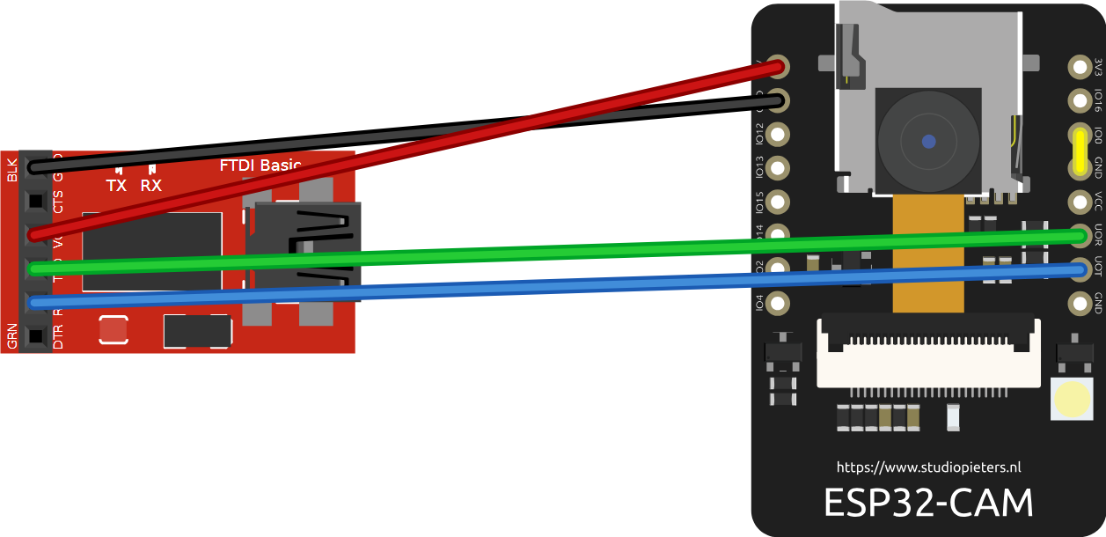
Figura 1 — Aula 1 — gravação com adaptador serial.

Aula 2 — Câmera de segurança
Tempo | Atividade | Professor | Alunos | Evidência
10' | Problema | “O que uma câmera de segurança precisa fazer sozinha?” (detectar, registrar, mostrar) | Listam requisitos | Lista
15' | PIR | Piroelétrico + Fresnel; demonstra: parado × movendo; vidro bloqueia | Testam alcance | Medidas
20' | Montagem + sketch 02 | SD 1‑bit e pinos livres; NTP × modo AP; borda + intervalo | Montam; gravam | Foto no SD
20' | Galeria e timelapse | /lista JSON + /foto em chunks; timelapse 10 s | Usam a galeria | Galeria com fotos
25' | Desafios 2.1/2.2 | Alarme com buzzer/RGB e botão armar; rajada | Programam | Sketch
10' | Ética | Onde uma câmera pode apontar? Consentimento; retenção das imagens | Debate | Acordo da turma
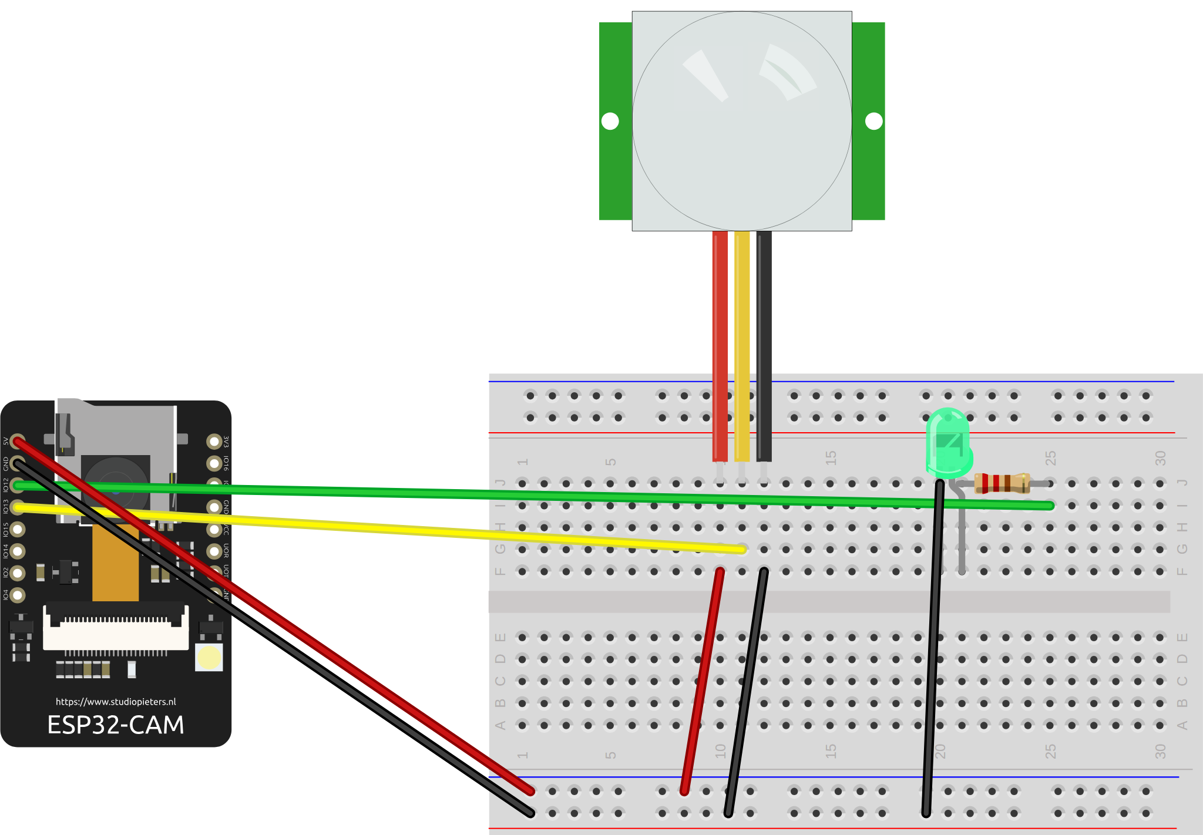
Figura 2 — Aula 2 — PIR e LED de status.

Aula 3 — Internet: Drive e Telegram
Tempo | Atividade | Professor | Alunos | Evidência
15' | Rede local × internet | NAT no quadro; 3 caminhos (port‑forward, túnel, envio); riscos | Desenham | Desenho
15' | Apps Script | Mostra o Code.gs publicado; testa a URL; explica base64 | Acompanham | —
15' | Telegram | BotFather, chat_id, sendPhoto e multipart no Serial | Configuram (credenciais do lab) | —
20' | Sketch 03 | Grava; movimento → Drive + Telegram; ultima.jpg no celular | Testam | Foto no Drive e no celular
25' | Desafios 3.1/3.2 | Comando de volta por getUpdates; regra de 3 detecções | Programam | Sketch
10' | Fechamento | “Por que o stream não sai da sala?” | Respondem | Ticket

Aula 4 — Python vê imagens
Tempo | Atividade | Professor | Alunos | Evidência
10' | Imagem = matriz | img.shape, img[0,0], BGR; pixel art no quadro | Rodam --demo | —
20' | Cinza, bordas, HSV | Fórmula do cinza; gradiente; roda HSV; por que o vermelho tem duas faixas | Alteram limiares | Janelas
15' | ver_stream.py | VideoCapture com MJPEG; salvar foto/vídeo | Veem a câmera no PC | Vídeo gravado
15' | Contornos e Haar | Contorno/caixa; cascata: padrões claro‑escuro; limites | Testam rostos | —
30' | Desafios 4.1/4.4 | Semáforo de cor → LED; detector de movimento por absdiff × PIR | Programam | Script
10' | Fechamento | Visão clássica × aprendizado de máquina | Discutem | Ticket
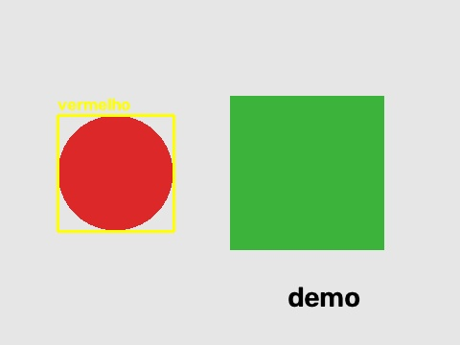
Figura 3 — Aula 4 — resultado do demo.

Aula 5 — Gestos → LEDs
Tempo | Atividade | Professor | Alunos | Evidência
15' | MediaPipe | Detector de palma → 21 landmarks → classificador; inferência × treinamento; confiança | Rodam --webcam --sem-esp | Gestos na tela
15' | Montagem + sketch 04 | RGB nos GPIO 12/13/14; rotas /led, /estado; watchdog | Montam; gravam | Página com bolinha de cor
20' | Integração | Câmera → PC → ESP32; votação; thread; latência medida | Fazem os 7 gestos | LED muda com o gesto
30' | Desafios 5.2/5.3 | Senha por gestos (máquina de estados); contagem de dedos | Programam | Script + sketch
15' | Apresentação | Cada grupo demonstra e explica um elo da cadeia | Apresentam | Rubrica
5' | Fechamento | “O que muda se o modelo rodasse no ESP32?” | Respondem | Ticket
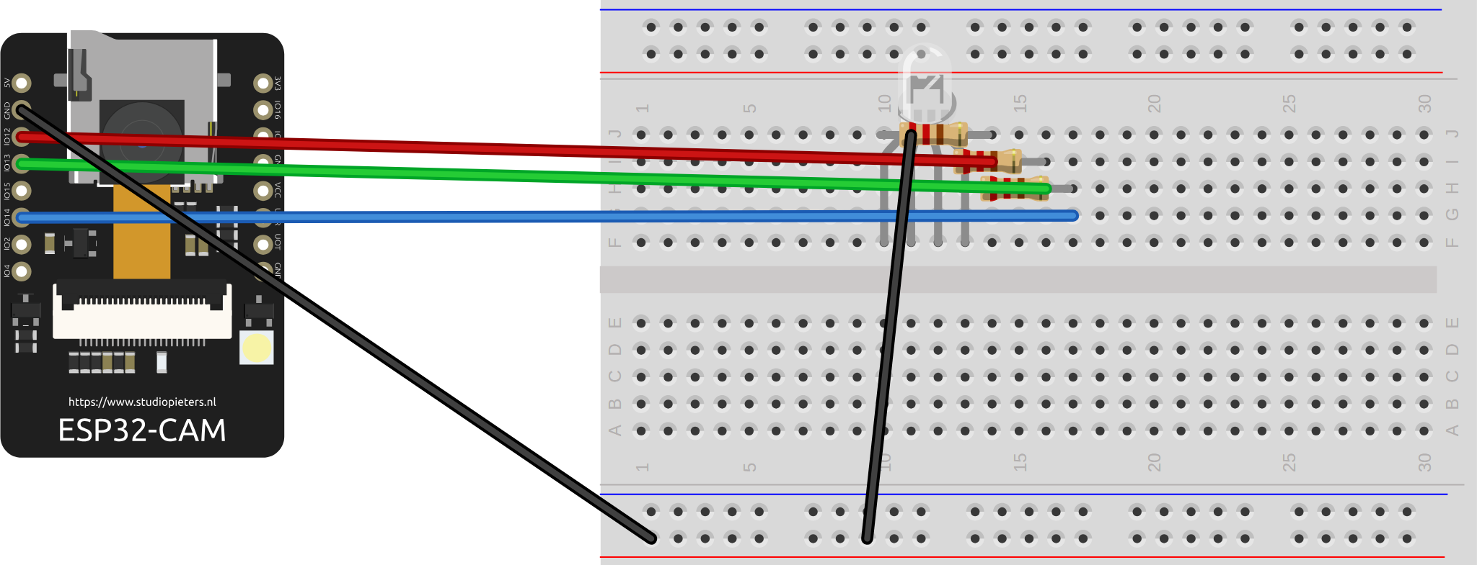
Figura 4 — Aula 5 — LED RGB no ESP32‑CAM.

5. Fundamentação para o professor

ESP32‑CAM: hardware e armadilhas
A câmera usa interface DVP paralela (8 bits de dados + VSYNC/HREF/PCLK + XCLK de 20 MHz gerado pelo ESP32) e SCCB (I²C) para configuração. Isso consome 16 GPIOs; sobram 12, 13, 14, 15 (SD 4‑bit), 2 (SD 1‑bit D0), 4 (flash/SD D1), 16 (PSRAM CS em algumas placas — evite), 33 (LED vermelho) e a UART 0. Strapping: GPIO 0 baixo no boot = modo de gravação; GPIO 12 alto no boot = tensão da flash em 1,8 V (a placa não sobe) — LED para o GND é seguro, pull‑up não. Alimentação: picos de 300–400 mA com Wi‑Fi + câmera; o regulador AMS1117 esquenta; FTDI 3,3 V ou porta USB fraca causam “Brownout detector was triggered”. PSRAM: sem ela, FRAMESIZE acima de VGA falha na inicialização (erro 0x105/0x20004).

OV3660 × OV2640
Ambos são sensores OmniVision com JPEG embutido; o driver esp32-camera detecta pelo PID. OV3660: 3 MP (QXGA), melhor em baixa luz, imagem invertida por padrão (set_vflip(1)), tende a saturar cores (daí set_saturation(-2)); XCLK de 20 MHz funciona, 10 MHz é mais estável em placas com cabos longos. UXGA/QXGA a ~2–5 fps; VGA ~20 fps; QVGA ~30 fps (limitados pelo Wi‑Fi e pela compressão). Qualidade JPEG 10–12 ≈ 40–80 kB em SVGA.

MJPEG, HTTP e concorrência
O esp_http_server roda em tarefa própria; um handler de stream ocupa a conexão indefinidamente, por isso o segundo servidor na porta 81 (padrão do exemplo da Espressif). Cada cliente do stream consome um esp_camera_fb_get por quadro; dois clientes dividem os fps. CAMERA_GRAB_LATEST + fb_count = 2 evita quadros atrasados. Para muitos clientes ou vídeo real (H.264), o ESP32 não serve — use ESP32‑S3 ou um Raspberry Pi.

SD, NTP e sistema de arquivos
SD_MMC é mais rápido que SD (SPI) e usa o periférico dedicado; em 1‑bit chega a ~1 MB/s, suficiente para JPEGs. Nomes por tempo exigem relógio: NTP só com internet; alternativa, um RTC DS3231 por I²C nos GPIO 14/15. FAT32 limita a 32 GB e não gosta de remoção com escrita em andamento (LED de status ajuda). Não há vídeo AVI nativo; projetos comunitários (ESP32‑CAM‑Video‑Recorder, de jameszah/s60sc) gravam AVI‑MJPEG e podem ser apresentados como extensão.

Internet: NAT, túneis e nuvem
Port‑forwarding expõe um dispositivo sem autenticação — não faça em ambiente escolar. Túneis (Tailscale/ngrok/Cloudflare Tunnel) resolvem o acesso remoto com autenticação e são o caminho profissional para “ao vivo”. O envio para a nuvem (Aula 3) é o mais didático: mostra HTTPS, base64 (RFC 4648: 3 bytes → 4 caracteres, +33 %), multipart (RFC 7578) e o papel de um intermediário (Apps Script) que tem as credenciais do Drive — o ESP32 nunca vê a senha do Google. setInsecure() desliga a verificação de certificado (MITM possível); com setCACert e o certificado raiz do Google fica correto — bom tema para os avançados.

Visão clássica
Uma imagem 8‑bit BGR é um ndarray (h, w, 3); operações são álgebra de matrizes (por isso numpy). Cinza: luminância ITU‑R 601. Canny: suavização gaussiana → gradiente (Sobel) → supressão de não‑máximos → histerese com dois limiares. HSV separa crominância de luminância, tornando a segmentação por cor robusta à iluminação. Haar cascades (Viola‑Jones, 2001): características retangulares + AdaBoost + cascata; rápido, mas sensível a pose e iluminação — motiva o salto para redes neurais. No OpenCV 5 os XML não vêm no pacote (por isso o arquivo em modelos/).

MediaPipe e inferência
O GestureRecognizer encadeia três modelos TFLite (palma, landmarks, gesto) e roda em CPU a 20–60 fps em VGA. Os 21 landmarks são normalizados (0–1) e têm profundidade relativa. As 7 categorias são fixas no modelo padrão; gestos novos exigem *Model Maker* (treinamento com fotos rotuladas). A votação de 4/5 quadros é um filtro de moda — análogo à mediana dos sensores. O watchdog de 5 s no ESP32 é uma prática de segurança funcional: atuadores não devem ficar num estado se o controle sumir. Latência típica do sistema: 150–400 ms (captura ~80 ms + rede ~30 ms + inferência ~30 ms + HTTP de volta ~50 ms).

Ética e privacidade
Imagens de pessoas são dados pessoais (LGPD). Combine com a turma: câmeras apontam para objetos/mesas, ou para quem consentiu; fotos no Drive/Telegram do laboratório são apagadas ao fim; nada de publicar. A Aula 2 traz um debate de 10 min e o §10 tem um modelo de acordo.

6. Erros comuns e como resolver
Sintoma | Causa provável | Solução
“Failed to connect to ESP32” ao gravar | IO0 não aterrado; RST não apertado; TX/RX trocados; adaptador em 3,3 V | Ritual IO0→RST→Upload; conferir cruzamento; 5 V
“Brownout detector was triggered” / reinicia ao ligar Wi‑Fi | Alimentação fraca | Fonte 5 V ≥ 1 A; cabo curto; capacitor 470 µF no 5 V
“Camera init failed 0x105/0x20004” | Cabo flat solto/invertido; PSRAM ausente com resolução alta; placa clone com outros pinos | Reencaixar flat; VGA; conferir modelo
Imagem verde/rosada ou de cabeça para baixo | OV3660 sem os ajustes | set_vflip(1), set_saturation(-2) (já no header)
Stream trava após alguns segundos | Frame buffer não devolvido; 2 clientes; Wi‑Fi fraco | esp_camera_fb_return; um cliente por vez; aproximar
“Camera capture failed” intermitente | XCLK 20 MHz instável / cabo longo | xclk_freq_hz = 10000000
SD não monta | Não é FAT32; > 32 GB; contatos sujos; modo 4‑bit com GPIO 4 em uso | Formatar FAT32; cartão menor; begin("/sdcard", true)
PIR dispara sozinho | Estabilização (60 s); sensibilidade alta; calor do ESP32/flash perto | Esperar; ajustar pot; afastar
Drive: HTTP 302 / “faltou o parametro” | Sem setFollowRedirects; implantação antiga; corpo > limite | Seguir redirect; nova versão da implantação; VGA
Drive: HTTP 401/403 | App da Web não é “qualquer pessoa” ou não autorizado | Reimplantar com acesso “qualquer pessoa”; autorizar
Telegram: 400/401 | Token errado; chat_id errado; bot nunca recebeu “oi” | Conferir; mandar mensagem ao bot
Python: “nao abriu o stream” | PC não está na rede da câmera; URL sem :81 | Conectar; http://IP:81/stream
OpenCV: cascade !empty() | XML ausente (OpenCV 5) | modelos/haarcascade_frontalface_default.xml
MediaPipe: AttributeError solutions | API antiga em tutoriais da web | Usar mediapipe.tasks.python.vision (scripts do curso)
Gesto oscila / LED pisca entre cores | Sem votação; luz de costas; mão pequena no quadro | Manter votação 4/5; luz frontal; aproximar; VGA
LED apaga sozinho a cada 5 s | Watchdog: Python parou de enviar | É esperado; conferir o script/rede

7. Gabarito e comentários dos desafios

Aula 1
- 1.1 pinMode(13, INPUT_PULLUP); na borda: flash HIGH, esp_camera_fb_get, gravar/enviar, fb_return, flash LOW; digitalWrite(33, LOW) pisca (ativo em LOW).
- 1.2 Estimativa por tamanho do JPEG é uma heurística válida (imagem escura comprime mais); alternativa: s->set_gain_ctrl e ler s->status. Discutir limitações.
- 1.3 s->set_hmirror(s, 1); zoom digital via set_res_raw é avançado — aceitar solução com resolução menor.
- 1.4 Incrementar/decrementar um contador global na entrada/saída do streamHandler; expor em /estado.
- 1.5 tone(14, 2000, 100) na entrada do handler (o core 3.x tem tone para ESP32).

Aula 2
- 2.1 Estados ARMADO/DESARMADO por botão (borda + debounce); em ARMADO, PIR → 3 bipes + RGB vermelho por 10 s (millis()); LED de estado verde/vermelho.
- 2.2 for (i<3) { tirarFoto(); delay(1000); } — discutir por que o delay aqui é aceitável (evento raro) e como faria sem.
- 2.3 Ao gravar, se numFotos > 200, listar e SD_MMC.remove o nome mais antigo (ordem alfabética = cronológica).
- 2.4 getLocalTime(&t); bool vigilancia = t.tm_hour >= 18 || t.tm_hour < 7;.
- 2.5 Vetor int eventos[24], incrementar eventos[t.tm_hour]; rota /histograma JSON; barras com <div> de altura proporcional.

Aula 3
- 3.1 GET /bot<TOKEN>/getUpdates?offset=<ultimo+1> a cada 2 s; parse simples com indexOf("\"text\":\""); responder com sendMessage/sendPhoto. Introduz polling de API.
- 3.2 Vetor circular dos últimos 3 instantes de PIR; só envia se millis() - t[0] < 60000.
- 3.3 Contador diário + tm_hour == 18 && !enviadoHoje; reutilizar enviarEmail da aula de distância.
- 3.4 No Code.gs: const hoje = Utilities.formatDate(new Date(), tz, "yyyy-MM-dd"); let sub = pasta.getFoldersByName(hoje); sub = sub.hasNext() ? sub.next() : pasta.createFolder(hoje);.
- 3.5 Tailscale no PC + tailscale serve/subnet router; discutir autenticação e por que não abrir a porta 81 no roteador.

Aula 4
- 4.1 Três máscaras HSV; escolher a de maior área; requests.get(f"http://{ESP}/led", params={"cor": cor}) — o sketch 04 já responde.
- 4.2 len([c for c in contornos if cv2.contourArea(c) > 500]); winsound.Beep.
- 4.3 sorted(glob("*.jpg")) → VideoWriter(..., 10 fps, (w, h)).
- 4.4 diff = cv2.absdiff(anterior, atual) em cinza → threshold(25) → área de pixels brancos > 2 %; PIR detecta calor em movimento (funciona no escuro), a diferença de quadros detecta qualquer mudança (inclusive luz).
- 4.5 len(rostos) → 0/1/≥2 → cor; enviar só quando muda.

Aula 5
- 5.1 num_hands=2; res.handedness[i][0].category_name diz Left/Right; brilho por gesto da direita (/led?r=.. com fator).
- 5.2 Máquina de estados com índice na sequência e temporizador de 5 s; qualquer gesto fora da ordem zera; LED verde + tone no ESP32 (rota /ok).
- 5.3 Com HandLandmarker: dedo levantado se landmark[ponta].y < landmark[articulacao].y (indicador 8/6, médio 12/10, anelar 16/14, mínimo 20/18; polegar pelo x). Contar → /led?piscar=n.
- 5.4 HTTP GET ao ESP32 do braço (/pose?n=1) — integração entre projetos; discutir endereçamento (dois APs não conversam: usar modo estação na mesma rede).
- 5.5 A Espressif fornece detecção de rostos (esp‑dl/esp‑face) no próprio ESP32 em QVGA a ~5 fps; classificação de gestos não cabe na RAM/tempo. O ESP32‑S3 com PSRAM octal roda modelos TFLite Micro pequenos.

8. Avaliação

Rubrica do projeto final
Critério | Iniciante (1) | Em desenvolvimento (2) | Proficiente (3)
Hardware e gravação | Precisa de ajuda para gravar | Grava e explica pinos/strapping/alimentação | Diagnostica brownout/flat/PSRAM sozinho
Imagem e rede | Stream funciona | Explica MJPEG, JPEG, resolução × fps | Mede e otimiza; explica portas 80/81 e concorrência
Armazenamento e nuvem | Grava no SD | Galeria + Drive/Telegram funcionando | Explica NAT, base64, multipart, cooldown; credenciais seguras
Visão computacional | Roda os scripts | Explica matriz, cinza, HSV, contornos | Cria um detector próprio (cor/movimento) e integra ao LED
IA e integração | Gesto acende LED | Explica landmarks, confiança, votação, watchdog | Máquina de estados por gestos ou contagem de dedos; mede latência
Ética e comunicação | — | Segue o acordo de privacidade | Justifica escolhas de privacidade; apresentação clara da cadeia completa

Formativa
- Tickets de saída (nos planos).
- Tabela fps × resolução (Aula 1).
- Galeria e nomes de arquivo (Aula 2).
- Prova de envio (print do Drive/Telegram) (Aula 3).
- Scripts comentados (Aulas 4–5).
- Acordo de privacidade assinado pela turma.

9. Diferenciação
- Avançados: 1.3 (zoom digital), 3.1 (Telegram bidirecional), 3.5 (túnel), 4.4 (movimento), 5.2/5.3 (estados, landmarks), setCACert.
- Dificuldade: base ESP32‑CAM‑MB (sem ritual do GPIO 0); scripts com --webcam --sem-esp; um ESP32‑CAM de demonstração por sensor de conteúdo; pares com um aluno de informática.
- Sem internet: Aula 3 vira demonstração do professor com hotspot + discussão; alunos fazem o desafio 2.5.
- Sem PC potente: MediaPipe roda em CPU comum (i3/Ryzen 3); reduzir para QVGA se necessário.

10. Segurança, privacidade e acordo da turma
- Alimentação 5 V dimensionada; nada de pull‑up no GPIO 12; flash não apontado aos olhos.
- Câmeras apontam para bancadas/objetos; pessoas só com consentimento verbal registrado.
- Contas de Google/Telegram do laboratório; credenciais distribuídas na aula e revogadas depois (regenerar token no BotFather; nova implantação do Apps Script).
- Imagens apagadas do Drive/Telegram/SD ao final do curso.
- Modelo de acordo: “Nós, alunos da turma ___, combinamos que as câmeras das atividades só registram o que cada grupo autorizou, que nenhuma imagem será publicada fora do laboratório e que todas serão apagadas em __/__/__.”

11. Referências
- Espressif — esp32‑camera (driver) e exemplo CameraWebServer: https://github.com/espressif/esp32-camera
- OmniVision OV3660 / OV2640 — datasheets.
- Random Nerd Tutorials — ESP32‑CAM (gravação, SD, PIR, Telegram, Drive).
- Google Apps Script — Web Apps: https://developers.google.com/apps-script/guides/web
- Telegram Bot API — sendPhoto/getUpdates: https://core.telegram.org/bots/api
- OpenCV docs: https://docs.opencv.org/ • MediaPipe Gesture Recognizer: https://ai.google.dev/edge/mediapipe/solutions/vision/gesture_recognizer
- LGPD — Lei 13.709/2018 (dados pessoais e imagem).
- Códigos deste curso: aula-esp32cam/codigo/ e aula-esp32cam/python/.

Anexo A — Cabeçalho da câmera
camera_aithinker.h
/*
camera_aithinker.h - inicializacao da camera do ESP32-CAM (AI-Thinker) com sensor OV2640 ou OV3660.
Copie este arquivo para a pasta de cada sketch. Uso:
#include "camera_aithinker.h"
void setup() { ... if (!cameraIniciar()) { ... } }

Pinos da camera no AI-Thinker (fixos, definidos pela placa):
XCLK 0, SIOD 26, SIOC 27, Y9..Y2 = 35 34 39 36 21 19 18 5, VSYNC 25, HREF 23, PCLK 22, PWDN 32
Pinos LIVRES para o seu projeto: 12, 13, 14, 15 (se o microSD nao for usado), 2 (SD 1-bit), 4 (flash), 16 e 33 (LED vermelho, ativo em LOW)
*/
#pragma once
#include "esp_camera.h"

#define PWDN_GPIO_NUM 32
#define RESET_GPIO_NUM -1
#define XCLK_GPIO_NUM 0
#define SIOD_GPIO_NUM 26
#define SIOC_GPIO_NUM 27
#define Y9_GPIO_NUM 35
#define Y8_GPIO_NUM 34
#define Y7_GPIO_NUM 39
#define Y6_GPIO_NUM 36
#define Y5_GPIO_NUM 21
#define Y4_GPIO_NUM 19
#define Y3_GPIO_NUM 18
#define Y2_GPIO_NUM 5
#define VSYNC_GPIO_NUM 25
#define HREF_GPIO_NUM 23
#define PCLK_GPIO_NUM 22
#define FLASH_GPIO_NUM 4 // LED branco de alta potencia
#define LED_VERMELHO 33 // LED pequeno no verso (LOW = aceso)

const char* cameraNome = "?";

bool cameraIniciar(framesize_t tamanho = FRAMESIZE_SVGA, int qualidade = 12) {
camera_config_t c = {};
c.ledc_channel = LEDC_CHANNEL_0; c.ledc_timer = LEDC_TIMER_0;
c.pin_d0 = Y2_GPIO_NUM; c.pin_d1 = Y3_GPIO_NUM; c.pin_d2 = Y4_GPIO_NUM; c.pin_d3 = Y5_GPIO_NUM;
c.pin_d4 = Y6_GPIO_NUM; c.pin_d5 = Y7_GPIO_NUM; c.pin_d6 = Y8_GPIO_NUM; c.pin_d7 = Y9_GPIO_NUM;
c.pin_xclk = XCLK_GPIO_NUM; c.pin_pclk = PCLK_GPIO_NUM; c.pin_vsync = VSYNC_GPIO_NUM; c.pin_href = HREF_GPIO_NUM;
c.pin_sccb_sda = SIOD_GPIO_NUM; c.pin_sccb_scl = SIOC_GPIO_NUM; c.pin_pwdn = PWDN_GPIO_NUM; c.pin_reset = RESET_GPIO_NUM;
c.xclk_freq_hz = 20000000; // 20 MHz para o sensor
c.pixel_format = PIXFORMAT_JPEG; // o sensor ja entrega JPEG comprimido
c.frame_size = tamanho; // SVGA 800x600 e um bom equilibrio; OV3660 vai ate QXGA 2048x1536
c.jpeg_quality = qualidade; // 0 (melhor) .. 63 (pior); 10-12 e bom
c.fb_count = psramFound() ? 2 : 1; // 2 buffers na PSRAM = video mais fluido
c.fb_location = psramFound() ? CAMERA_FB_IN_PSRAM : CAMERA_FB_IN_DRAM;
c.grab_mode = CAMERA_GRAB_LATEST;
if (!psramFound()) { c.frame_size = FRAMESIZE_VGA; }

esp_err_t err = esp_camera_init(&c);
if (err != ESP_OK) { Serial.printf("Camera falhou: 0x%x (cabo flat? PSRAM? alimentacao 5 V?)\n", err); return false; }

sensor_t* s = esp_camera_sensor_get();
if (s->id.PID == OV3660_PID) { // ajustes recomendados para o OV3660
cameraNome = "OV3660";
s->set_vflip(s, 1); // a imagem vem de cabeca para baixo neste sensor
s->set_brightness(s, 1);
s->set_saturation(s, -2);
} else if (s->id.PID == OV2640_PID) cameraNome = "OV2640";
Serial.printf("Camera OK: sensor %s, PSRAM %s\n", cameraNome, psramFound() ? "sim" : "NAO");
return true;
}

Anexo B — Script final de referência
gestos_leds.py
"""Projeto: gestos com a mao (MediaPipe) acendem cores no LED RGB do ESP32-CAM.

Uso:
python gestos_leds.py # camera: ESP32-CAM em 192.168.4.1
python gestos_leds.py --esp 192.168.1.50 # outro IP
python gestos_leds.py --webcam # testa com a webcam do PC (sem ESP32)
python gestos_leds.py --webcam --sem-esp # so reconhece, nao manda nada
Tecla q sai.

Gestos que o modelo do Google reconhece -> cor enviada ao ESP32 (rota /led?cor=...):
Open_Palm (mao aberta) -> verde Closed_Fist (punho) -> vermelho Pointing_Up (dedo p/ cima) -> azul
Victory (V) -> amarelo Thumb_Up (joinha) -> roxo ILoveYou -> ciano
Thumb_Down (joinha p/ baixo) -> apaga
Bibliotecas: opencv-python, mediapipe, requests. Modelo: modelos/gesture_recognizer.task
"""
import sys, os, time, threading, cv2, numpy as np, requests
import mediapipe as mp
from mediapipe.tasks.python import vision, BaseOptions

ESP = "192.168.4.1"
if "--esp" in sys.argv: ESP = sys.argv[sys.argv.index("--esp") + 1]
USAR_WEBCAM = "--webcam" in sys.argv
ENVIAR = "--sem-esp" not in sys.argv
MODELO = os.path.join(os.path.dirname(os.path.abspath(__file__)), "modelos", "gesture_recognizer.task")
CORES = {"Open_Palm": "verde", "Closed_Fist": "vermelho", "Pointing_Up": "azul", "Victory": "amarelo",
"Thumb_Up": "roxo", "ILoveYou": "ciano", "Thumb_Down": "off"}
CORES_BGR = {"verde": (0, 255, 0), "vermelho": (0, 0, 255), "azul": (255, 0, 0), "amarelo": (0, 200, 255), "roxo": (255, 0, 160), "ciano": (255, 255, 0), "off": (80, 80, 80)}

# ---------- fonte de video ----------
class FonteESP:
"""le fotos /capture em sequencia (mais robusto que o stream quando o Wi-Fi oscila)"""
def __init__(self, ip): self.url = f"http://{ip}/capture"
def ler(self):
try:
dados = requests.get(self.url, timeout=3).content
return cv2.imdecode(np.frombuffer(dados, np.uint8), cv2.IMREAD_COLOR)
except requests.RequestException: return None
class FonteWebcam:
def __init__(self): self.cap = cv2.VideoCapture(0)
def ler(self):
ok, q = self.cap.read(); return q if ok else None

# ---------- envio ao ESP32 em segundo plano (nao trava o video) ----------
ultimaCorEnviada = None
def enviar(cor):
global ultimaCorEnviada
if not ENVIAR or cor == ultimaCorEnviada: return
ultimaCorEnviada = cor
def _go():
try: requests.get(f"http://{ESP}/led", params={"cor": cor}, timeout=2)
except requests.RequestException: print("(ESP32 nao respondeu)")
threading.Thread(target=_go, daemon=True).start()

# ---------- reconhecedor ----------
opcoes = vision.GestureRecognizerOptions(base_options=BaseOptions(model_asset_path=MODELO), num_hands=1,
min_hand_detection_confidence=0.5, min_tracking_confidence=0.5)
reconhecedor = vision.GestureRecognizer.create_from_options(opcoes)

def main():
fonte = FonteWebcam() if USAR_WEBCAM else FonteESP(ESP)
print("fonte:", "webcam" if USAR_WEBCAM else f"ESP32-CAM {ESP}", "| envio:", "sim" if ENVIAR else "nao")
historico = [] # os ultimos N gestos: so aceita se for estavel
while True:
quadro = fonte.ler()
if quadro is None: time.sleep(0.3); continue
rgb = cv2.cvtColor(quadro, cv2.COLOR_BGR2RGB) # MediaPipe usa RGB; OpenCV usa BGR
res = reconhecedor.recognize(mp.Image(image_format=mp.ImageFormat.SRGB, data=rgb))
gesto, conf = "None", 0.0
if res.gestures:
g = res.gestures[0][0]; gesto, conf = g.category_name, g.score
for lm in res.hand_landmarks[0]: # desenha os 21 pontos da mao
cv2.circle(quadro, (int(lm.x * quadro.shape[1]), int(lm.y * quadro.shape[0])), 4, (0, 255, 255), -1)
historico.append(gesto); historico = historico[-5:]
estavel = historico.count(gesto) >= 4 # 4 de 5 quadros iguais = gesto firme
cor = CORES.get(gesto, None)
if estavel and cor: enviar(cor)
cv2.rectangle(quadro, (0, 0), (quadro.shape[1], 40), CORES_BGR.get(cor, (40, 40, 40)), -1)
cv2.putText(quadro, f"{gesto} ({conf:.2f}) -> {cor or '-'}", (10, 28), cv2.FONT_HERSHEY_SIMPLEX, 0.8, (255, 255, 255), 2)
cv2.imshow("gestos -> LEDs (q sai)", quadro)
if cv2.waitKey(1) & 0xFF == ord("q"): break
cv2.destroyAllWindows()

if __name__ == "__main__":
main()

